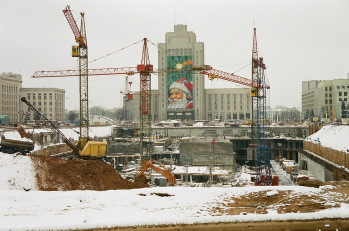

Саморегулирование Власть

Январь-2014

ЧИТАТЬ СВЕЖИЙ НОМЕР
Февраль-2014
Юрий Мхитарян

Компфонды СРО превращаются… превращаются… в пшик!
Отзыв лицензий у ряда российских банков — ОАО «Пушкино», ООО КБ «Объединенный банк развития», ОАО КБ «Мастер—Банк» и пр. (всего 14) — снова поставил вопросы о компенсационных фондах саморегулируемых организаций, которые размещены в российских банках. Как сегодня обеспечивается законодательное регулирование порядка размещения и управления компенсационными фондами? Так кто же несет ответственность за сохранность 80 млрд руб., ориентировочно составляющих компенсационные фонды саморегулируемых организаций в сферах изысканий, проектирования, строительства?
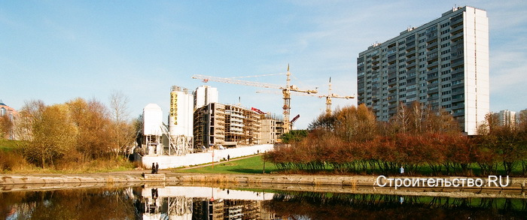
Согласно российскому законодательству саморегулируемые организации (СРО) в области строительства, проектирования и изысканий обязаны держать средства компенсационных фондов в российских банках. Использовать эти средства для текущей деятельности нельзя — и таким образом, из оборота многоотраслевого строительного комплекса выведено около 80 млрд рублей.
По какой же причине государство, которое не помогает СРО в их деятельности, обязало держать такие деньги в банках? Может быть, это «плата» за предоставленную возможность осуществления деятельности по созданию гражданского общества или обеспечение безопасности? Получается, что саморегулируемые организации стройкомплекса законодательно поставлены в более сложную зависимость от деятельности банков, чем другие участники рынка.
Компенсационные фонды СРО стройкомплекса участвуют в достижении коммерческих целей российских кредитных учреждений, получении ими сверхприбылей. Но как СРО могут получить достоверную информацию финансовой отчетности и деятельности кредитных организаций, повлиять на их эффективность, не имея доступа к информационным каналам, системе управления, аналитическому материалу, планам и отчетам о деятельности кредитных организаций?
Четырехлетняя практика саморегулирования стройкомплекса показала, что из способов дополнительной имущественной ответственности СРО перед потребителями и иными лицами — создание системы личного или коллективного страхования и формирование компенсационного фонда — последний способ оказался за эти годы невостребованным.
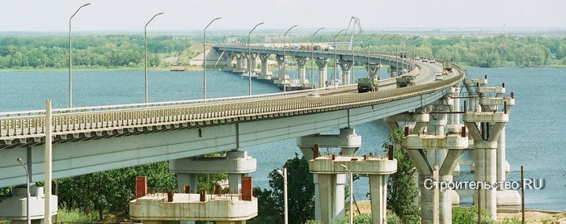
Со страхованием все обстоит гораздо лучше. По оценке экспертов, страховые премии, собранные страховыми компаниями за 4 года, составили 2 млрд рублей, а выплаты по страховым случаям вследствие причинения вреда на объектах капитального строительства составили 3—5% от этой суммы. О чем это говорит?
Во-первых, это еще одно дополнительное подтверждение положительной роли системы саморегулирования стройкомплекса как инструмента обеспечения безопасности.
Во-вторых, это подтверждение вспомогательной роли компенсационного фонда в создании дополнительной имущественной ответственности.
В-третьих, роль компенсационных фондов саморегулируемых организаций стройкомплекса сводится к оказанию поддержки российской кредитной системы.
В-четвертых, наблюдается перекос — система саморегулирования стройкомплекса поддерживает российскую систему кредитных организаций, а российские банки не поддерживают систему саморегулирования стройкомплекса.
В-пятых, все это свидетельствует о том, что в управлении экономикой и в системе правовых отношений есть что гармонизировать с общими принципами развития и управления современной экономикой.
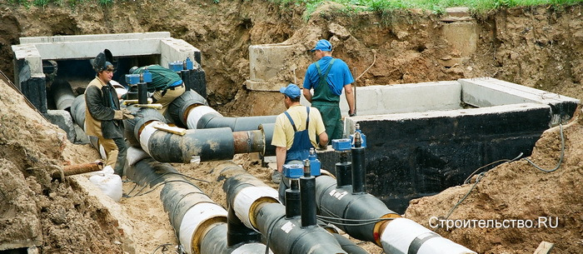
Рассмотрим эти задачи, требующие первоочередного решения.
Согласно статье 13 Федерального закона «О саморегулируемых организациях» и статьям 55.4, 55.16, 60 ГрК РФ саморегулируемые организации формируют компенсационные фонды. Компенсационные фонды саморегулируемых организаций имеют особый правовой режим и формируются в целях обеспечения имущественной ответственности членов саморегулируемых организаций перед потребителями произведенных ими товаров (работ, услуг) и иными лицами.
В соответствии с действующим законодательством, в частности, требованиями ч. 4 ст. 55.16 Градостроительного кодекса РФ, в целях сохранения и увеличения средств компенсационного фонда саморегулируемые организации стройкомплекса обязаны размещать их только в российских банках.
Таким образом, значимость и важность компенсационного фонда в системе юридической ответственности изыскателей, проектировщиков и строителей несомненна. Наличие компенсационного фонда является специальной экономической мерой в целях обеспечения безопасности.
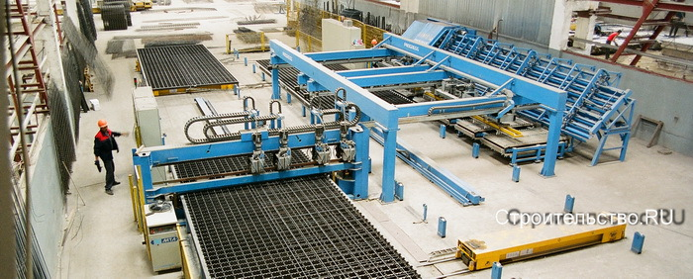
В силу особого экономико—правового режима компенсационный фонд не находится в свободном распоряжении СРО и не используется для получения дохода. СРО обязаны размещать компенсационные фонды в российских банках, и эти средства используется банками для достижения их коммерческих целей и получения прибыли. При этом СРО не имеют никакой законодательной и фактической возможности влиять на работу банков с размещенными средствами компенсационных фондов.
В случае уменьшения размеров компенсационного фонда из-за выплат третьим лицам он подлежит восстановлению в 10—дневный срок. Потеря средств компенсационного фонда саморегулируемой организацией или невозможность распоряжаться им в 10—дневный срок по вине российских кредитных учреждений недопустима. Средства компенсационных фондов должны быть доступны СРО на всем протяжении существования банков, в которых они размещены, до внесения записи в ЕГРЮЛ об их ликвидации.
На законодательном уровне должна обеспечиваться возможность их перемещения СРО без потерь в другие российские банки в любое время, вне очереди и вне зависимости от состояния кредитной организации (лишена ли организация лицензии, назначена ли временная администрация, введено ли оздоровление организации или она уже признана банкротом и начато конкурсное производство).
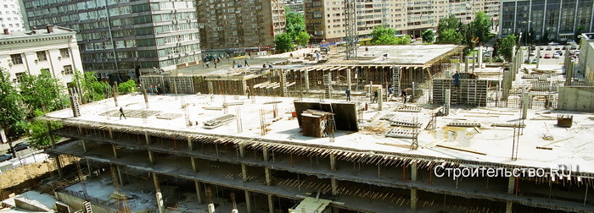
Если российская кредитная система не способна это обеспечить, то требования к СРО по обеспечению хранения компенсационных фондов на счетах российских кредитных учреждений не соразмерны. СРО и их члены не могут и не должны нести какую-либо ответственность за их сохранность и обязательства по восстановлению.
Около 20 строительных СРО разместили в ОАО КБ «Мастер—Банк» на депозите средства своих компенсационных фондов, полагаясь на стабильность и надежность банка с более чем 20—летней историей и на достоверность сведений о финансовом и правовом положении банка, размещаемых на официальном сайте Банка России и в «Вестнике Банка России», ответственность которого за происходящее в соответствующем важнейшем секторе российской экономики очевидна.Ситуация, складывающаяся в «Мастер—Банке», в настоящее время ставит под угрозу возможность выполнения целым рядов добросовестных СРО своих обязательств перед потерпевшими и прочими лицами.
При этом следует отметить, что формирование компенсационного фонда, как показала четырехлетняя практика саморегулирования в строительной отрасли, не основное средство обеспечения дополнительной имущественной ответственности. Но в Градостроительном кодексе Российской Федерации (ст. 55.4, 55.16, 55.19) почему-то главный упор в получении и последующем сохранении некоммерческой организацией статуса СРО делается не на страхование, а на формирование и сохранение компенсационного фонда, эффективность участия которого в системе компенсации вреда не доказана, в отличие от страхования.
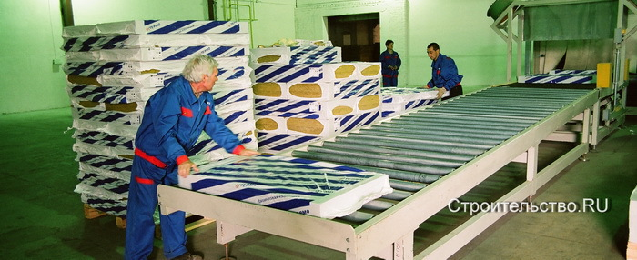
Полагаем, что известные ситуации с банками «Пушкино», «Объединенный банк развития», «Мастер—Банк» и пр. кредитными организациями, утратившими лицензии и имевшими в своих депозитах средства компенсационных фондов более чем трех десятков СРО, требуют незамедлительной реакции со стороны как исполнительных, так и законодательных органов власти страны. Совершенно очевидно, что назрела необходимость срочного внесения соответствующих изменений в действующее законодательство, направленных на защиту субъектов строительной отрасли, а также ее потребителей.
Выводы:
1. Необходимо внести изменения в статью 55.16 ГрК РФ (дополнить статью новым абзацем):
Кредитные организации несут всю полноту ответственности за сохранность и полный возврат средств компенсационных фондов, размещенных в этих кредитных организациях.
2. Внести соответствующие изменения в статьи 55.4, 55.16, 55.19 ГСК РФ и устранить возможность исключения из государственного реестра саморегулируемых организаций добросовестные саморегулируемые организации, которые утратили средства компенсационных фондов по вине кредитных организаций, при обязательном наличии у них системы страхования гражданской ответственности перед третьими лицами как альтернативного способа обеспечения ответственности. При этом страховая сумма должна быть не менее размера соответствующего компенсационного фонда, установленного законом.
3. Внести изменения в статьи 55.16, 55.19 ГСК РФ в части установления ответственности кредитных организаций, по вине которых произошло уменьшение компенсационных фондов, размещенных на депозитных счетах, и определить разумные сроки для восстановления кредитными организациями компенсационных фондов саморегулируемых организаций при наличии у них системы страхования гражданской ответственности перед третьими лицами.
4. Внести изменения в статьи 21, 22, 22.1 Федерального закона «О несостоятельности (банкротстве) кредитных организаций» и статью 20 Федерального закона «О банках и банковской деятельности» в части предоставления временной администрации права совершения сделок, связанных с расходованием денежных средств и иным отчуждением имущества кредитной организации во внеочередном порядке по ее обязательствам перед СРО, вытекающим из размещения в кредитной организации средств компенсационных фондов СРО.
5. Внести изменения в статью 50.36 Федерального закона «О несостоятельности (банкротстве) кредитных организаций» в части отнесения требований о возврате средств компенсационных фондов СРО к внеочередным (текущим) требованиям или к требованиям первой очереди, так как указанные средства направлены на обеспечение ответственности СРО и их членов за причинение вреда их жизни или здоровью.
6. Внести изменения в статью 50.40 Федерального закона «О несостоятельности (банкротстве) кредитных организаций» в части неприменения в отношении требований по возврату средств компенсационных фондов СРО, размещенных в кредитных организациях, принципа пропорциональности удовлетворения требований кредиторов одной очереди и применения принципа первоочередности такого удовлетворения указанных требований.
Юрий Мхитарян
Председатель Комитета по строительству объектов связи, телекоммуникаций и информационных технологий Национального объединения строителей, Генеральный директор НП СРО «СтройСвязьТелеком», д.э.н., академик Международной академии информатизации

